Universidad Tecnológica Nacional

Facultad Regional Gral. Pacheco



Técnico Universitario en Programación

Metodología de Sistemas I
Parcial grupal

Fecha de entrega: 20/06/2025
Entrega N: 1
Grupo N°: 6
Integrantes:

Apellido y Nombre | Correo electrónico
Maximiliano Villanueva | maximiliano.villanueva@alumnos.frgp.utn.edu.ar
Tomás Moreno | tomas.moreno@alumnos.frgp.utn.edu.ar
Franco Garrido | franco.garrido@alumnos.frgp.utn.edu.ar
Gabriel Rubén Cordoba | ruben.cordoba@alumnos.frgp.utn.edu.ar
Pablo Coll Benegas | pablo.coll@alumnos.frgp.utn.edu.ar

INDICE
Relevamiento 2
REQUERIMIENTOS 3
Lista de Eventos 6
NIVEL 0 DFD 7
NIVEL 1 DFD 8
DFD NIVEL 2 9
Diccionario de datos (DD) 10

Relevamiento
Una empresa automotriz posee un área de control y mantenimiento de su maquinaria.
Mensualmente debe controlarse cada maquinaria que se posee para lo cual se tiene un registro de Maquinarias (ID maquinaria, descripción, cod tipo maquinaria, sector, tiempo entre controles, fecha de ultimo control, resultado) y una Guía de controles establecido para tipo (cod. tipo maquinaria, detalle de controles, tiempo de realización)
Diariamente se emite una Orden de Control (Nº de Orden de control, fecha, Id maquinaria, detalle de controles a realizar, DNI operario que realizará el control, resultado) a partir de un listado de las maquinarias a controlar. Este se obtiene verificando la fecha del último control de la maquinaria y el tiempo entre controles. Esta Orden es entregada a los operarios disponibles que se dirigen a cada sector a realizar el control correspondiente. De los operarios del sector se cuenta con DNI, apellido, nombre, celular.
En el momento del control, pueden suceder dos cosas, que la maquinaria está ok, y en ese caso se deja asentado el buen funcionamiento, o que sea necesaria una reparación o cambio de algún repuesto. En este caso, se genera una Orden de Mantenimiento (Nro orden de mantenimiento, id maquinaria, fecha, descripción del problema, cod. pieza de reparación solicitada, cantidad, DNI operario que realizará el mantenimiento, fecha recepción pieza, fecha mantenimiento, resultado) y se emite la Orden de Compra de la pieza solicitada (Nº Orden de Compra, fecha, Cod. Proveedor, Cod. pieza, cantidad, precio, fecha estimada de entrega, estado [entregado, pendiente, anulado...].
Las piezas están codificadas (Cod. Pieza, descripción, cod. Proveedor, tiempo estimado de entrega, ultimo precio) y se cuenta con un registro de los proveedores de cada pieza (CUIT proveedor, nombre, dirección, e-mail)
Cuando la pieza pedida llega al sector, se actualiza el estado de la Orden de Compra y se continúa con la ejecución de la Orden de Mantenimiento que estaba en espera de la pieza. El operario asignado repara la maquina y registrará en el sistema que la orden de mantenimiento ha sido finalizada. En caso de no ser la pieza pedida o tener algún desperfecto se deberá realizar una Nota de rechazo de la pieza, e indicar el motivo del rechazo, se eleva el rechazo al director del área quien será el encargado de gestionar el problema.

REQUERIMIENTOS
Requerimiento funcional #1: Emitir Orden de Control
Descripción:
El sistema genera diariamente órdenes de control para las maquinarias que deben ser revisadas, y las asigna a operarios disponibles del sector correspondiente.
Inputs:
- Lista de maquinarias a controlar
- Detalle de controles por tipo
- DNI Operarios.
Proceso:
- Se verifica la fecha de último control de cada máquina.
- Se emite una orden de control para cada maquinaria pendiente.
- Se asigna un operario.
Outputs:
- Generar Orden de Control con: Nº de Orden de control, fecha, Id maquinaria, detalle de controles a realizar, DNI operario que realizará el control, resultado
Error Handling:
- N/A.

Requerimiento funcional #2: Realizar Control
Descripción:
El operario recibe la orden de control, realiza los controles indicados y registra el resultado (OK o requiere mantenimiento/cambio de repuesto).
Inputs:
- Orden de control
Proceso:
- El operario realiza los controles.
- Operario registra el resultado. Si es OK, la orden se marca como finalizada.
Outputs:
- Resultado Orden de Control
- Orden de Mantenimiento generada.
- Orden de Compra generada.

Error Handling:
- Si se genera mantenimiento, se genera con: Nro orden de mantenimiento, id maquinaria, fecha, descripción del problema, cod. pieza de reparación solicitada, cantidad, DNI operario que realizará el mantenimiento, fecha recepción pieza, fecha mantenimiento, resultado
- Si se requiere repuesto, se genera OC con: Nº Orden de Compra, fecha, Cod. Proveedor, Cod. pieza, cantidad, precio, fecha estimada de entrega, estado

Requerimiento funcional #3: Recibir Orden de Compra
Descripción:
Al recibir una pieza solicitada, se actualiza el estado de la orden de compra y se continúa la orden de mantenimiento pendiente.
Inputs:
- Orden de compra
- Orden de Mantenimiento
Proceso:
- Verificar Pieza Pedida
- Actualizar Orden de Compra
- Continuar la Orden de Mantenimiento
- Actualizar Orden de Mantenimiento
Outputs:
- Orden de Compra actualizada
- Orden de Mantenimiento Actualizada
- Nota de Rechazo
Error Handling:
- En caso de no ser la pieza pedida o tener algún desperfecto se deberá realizar una Nota de rechazo con: Cod. Pieza, Motivo de Rechazo.
- Se eleva el rechazo al director del área si se registra una nota de rechazo.

Lista de Eventos
EVENTO | PROCESO | ORIGEN | TIPO DE EVENTO | FLUJO ACTIVADOR | SALIDA
Se verifica la fecha de último control de cada máquina. | Emitir Orden de Control | Maquinarias (almacenamiento) | T | Listado de maquinarias | Orden de Control
La Orden es entregada a los operarios disponibles | Realizar Control | Orden de Control (almacenamiento) | T | Orden de Control | Resultado Orden de Control  Orden de Mantenimiento  Orden de Compra
Se recibe la pieza correspondiente a una Orden de Compra y se continúa la Orden de Mantenimiento | Recibir Orden de Compra | Proveedor (EE) | E | Envío Pieza | Orden de compra actualizada.  Orden de mantenimiento finalizada.  Nota de rechazo.

NIVEL 0 DFD
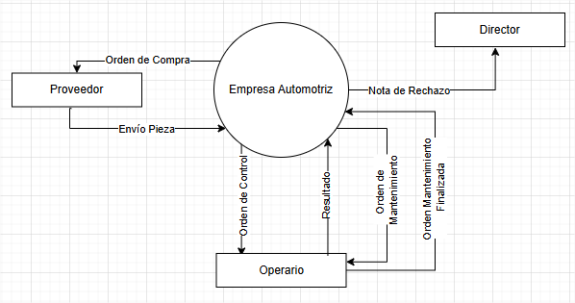

NIVEL 1 DFD

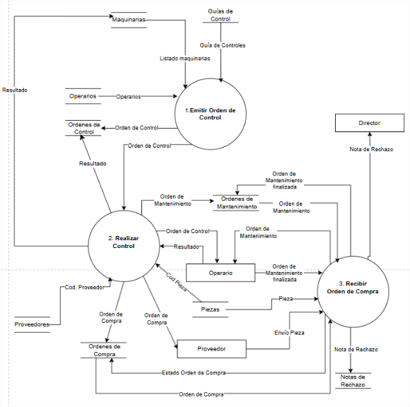

DFD NIVEL 2
PROCESO 3:
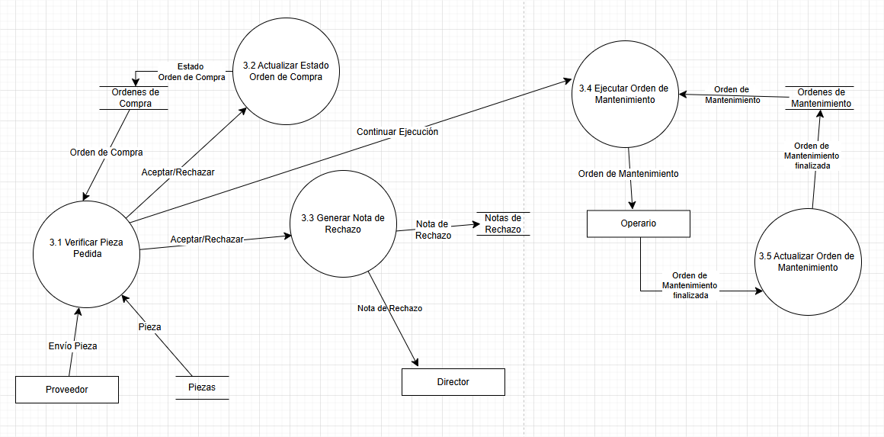

Diccionario de datos (DD)
ALMACENAMIENTOS
ALMACENAMIENTOS | Atributos | Flujo de entrada | Flujos de Salida
Nota de Rechazo | Cod. Pieza, motivo del rechazo | Nota de Rechazo | --
Orden de Compra | Nº Orden de Compra, fecha, Cod. Proveedor, Cod. pieza, cantidad, precio, fecha estimada de entrega, estado | Estado Orden de Compra | Orden de Compra
Orden de Mantenimiento | Nro orden de mantenimiento, id maquinaria, fecha, descripción del problema, cod. pieza de reparación solicitada, cantidad, DNI operario que realizará el mantenimiento, fecha recepción pieza, fecha mantenimiento, resultado | Orden de  Mantenimiento  finalizada | Orden de  Mantenimiento
Piezas | Cod. Pieza, descripción, cod. Proveedor, tiempo estimado de entrega, ultimo precio | -- | Pieza

FLUJOS
FLUJOS | Atributos | Origen | Destino
Aceptar/Rechazar | Aceptación o Rechazo pieza | 3.1 Verificar Pieza  Pedida | 3.2 Actualizar Estado Orden de Compra
 |  | 3.1 Verificar Pieza  Pedida | 3.3 Generar Nota de Rechazo
Continuar Ejecución | Pieza, Cod. De Orden de Mantenimiento | 3.1 Verificar Pieza  Pedida | 3.4 Ejecutar Orden de  Mantenimiento
Envío Pieza | Pieza, Remito | Proveedor(EE) | 3.1 Verificar Pieza  Pedida
Estado Orden de Compra | entregado, pendiente, anulado | 3.2 Actualizar Estado Orden de Compra | Ordenes de Compra
Nota de Rechazo | Cod Pieza, motivo del rechazo | 3.3 Generar Nota de Rechazo | Notas de Rechazo
 |  | 3.3 Generar Nota de Rechazo | Director(EE)
Orden de Compra | Nº Orden de Compra, fecha, Cod. Proveedor, Cod. pieza, cantidad, precio, fecha estimada de entrega, estado | Órdenes de Compra | 3.1 Verificar Pieza  Pedida
Orden de Mantenimiento | Nro orden de mantenimiento, id maquinaria, fecha, descripción del problema, cod. pieza de reparación solicitada, cantidad, DNI operario que realizará el mantenimiento, fecha recepción pieza, fecha mantenimiento, resultado | Ordenes de Mantenimiento | 3.4 Ejecutar Orden de  Mantenimiento
 |  | 3.4 Ejecutar Orden de  Mantenimiento | Operario(EE)
Orden de Mantenimiento Finalizada | Nro orden de mantenimiento, resultado | Operario(EE) | 3.5 Actualizar Estado Orden de  Mantenimiento
 |  | 3.5 Actualizar Estado Orden de  Mantenimiento | Ordenes de Mantenimiento
Pieza | Cod. Pieza, descripción, cod. Proveedor, tiempo estimado de entrega, ultimo precio | Piezas | 3.1 Verificar Pieza  Pedida

